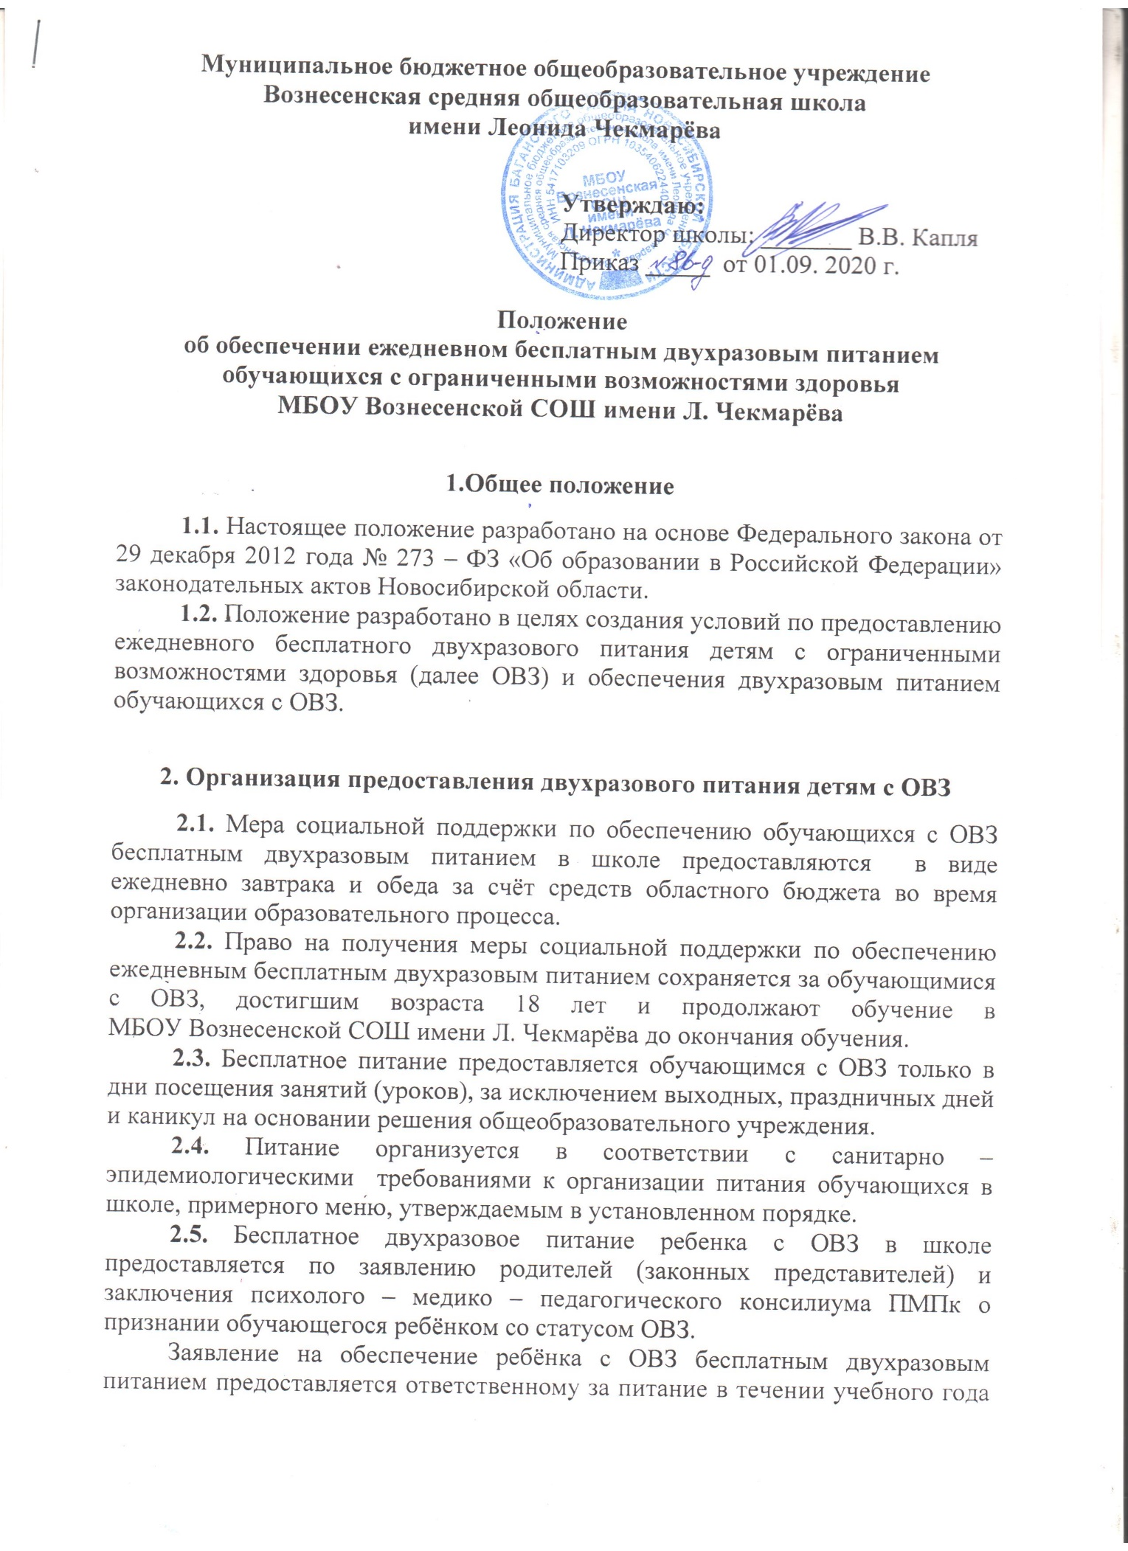

с момента возникновения права на получения ежедневного бесплатного двухразового питания.
2.6. Решение о предоставлении бесплатного двухразового питания принимается администрацией школы в течении трёх дней после подачи заявления. Право на получение бесплатного двухразового питания имеют дети с ОВЗ (согласно п.16 с. 2 федерального закона от 29 декабря 2012 года № - 273 – ФЗ « Об образовании в Российской Федерации».
2.7. Директор образовательного учреждения вправе принять решение о прекращении бесплатного двухразового питания в случаи отсутствия у обучающихся права на его предоставление и в случае непредставлении родителями (законными представителями) необходимых документов или при наличии в указанных документах недостоверных сведений.

3. Ответственность сторон.
3.1. Руководитель МБОУ Вознесенской СОШ имени Л. Чекмарёва несёт ответственность за организацию и качество бесплатного двухразового питания обучающихся с ОВЗ, за охват обучающихся с ОВЗ бесплатным двухразовым питанием, за своевременное утверждение списков на бесплатное двухразовое питание обучающихся с ОВЗ, за утверждение графика питания, за введение ежедневного учёта обучающихся с ОВЗ получающих бесплатное двухразовое питание.
3.2. Родители (законные представители) несут ответственность за своевременное представление необходимых документов и их достоверность.

